ЗАКЛЮЧЕНИЕ
по результатам экспертно-аналитического мероприятия
«Внешняя проверка годового отчета об исполнении бюджета сельского
поселения «Аргунское» за 2022 год»

1. Общие положения

Заключение на отчёт об исполнении бюджета сельского поселения «Аргунское» за 2022 год подготовлено Контрольно-счётной палатой Нерчинско-Заводского муниципального округа в соответствии со статьей 264.4 Бюджетного кодекса Российской Федерации с учетом данных внешней проверки годовой бюджетной отчетности главных администраторов бюджетных средств.
В соответствии с п.3 ст.264.4 БК РФ годовой отчет для подготовки заключения представлен сельским поселением «Аргунское» 29.03.2023 года, с соблюдением срока, установленного бюджетным законодательством (не позднее 1 апреля).
Проект решения об исполнении бюджета сельского поселения «Аргунское» за 2022 год представлен с приложениями в следующем составе:
– приложение №1 «Источники финансирования дефицита бюджета сельского поселения «Аргунское» за 2022 год»;
– приложение №2 «Доходы бюджета по кодам классификации доходов бюджета сельского поселения «Аргунское» за 2022 год»;
– приложение №3 «Распределение бюджетных ассигнований по ведомственной структуре расходов бюджета сельского поселения»;
- приложение №4 «Распределение бюджетных ассигнований по разделам, подразделам классификации расходов бюджета сельского поселения;
– отчет об использовании средств резервного фонда за 2022 год.
Проектом Решения об исполнении бюджета предлагается утвердить общий объем доходов в сумме 6 280,9 тыс. рублей, общий объем расходов в сумме 6 305,6 тыс. рублей, размер дефицита в сумме 24,7 тыс. рублей.
Согласно годовому отчету об исполнении бюджета поселения за 2022 год исполнение по основным характеристикам составило:
Таблица №1 (тыс.руб.)
Основные характеристики бюджета | Утвержденные бюджетные назначения на 2022 год | Исполнение за 2022 год
Основные характеристики бюджета | Утвержденные бюджетные назначения на 2022 год | Сумма | Отклонение от утвержденного бюджета | % исполнения
Доходы | 6771,2 | 6280,9 | -490,3 | 92,8%
Расходы | 6783,7 | 6305,6 | -478,1 | 93,0%
Дефицит (профицит) | -12,5 | -24,7 | -12,2 | -

Исполнение основных характеристик бюджета сельского поселения «Аргунское» представлено на диаграмме №1.
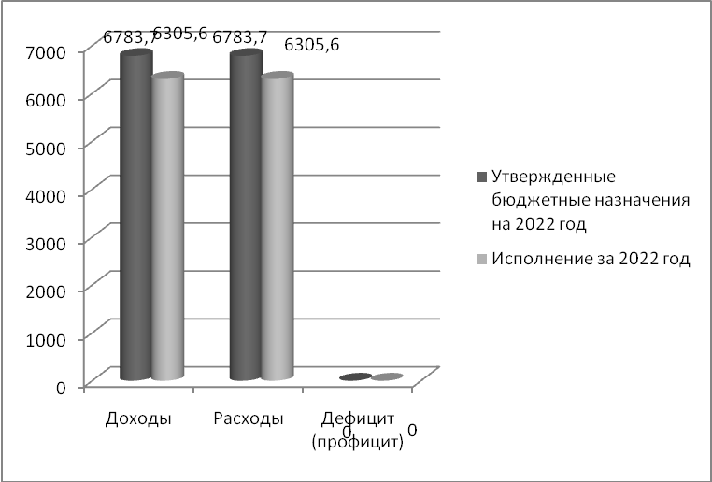

Диаграмма №1. Исполнение основных характеристик бюджета

В соответствии с утвержденными бюджетными назначениями образовался дефицит в сумме 12,5 тыс. рублей.
В соответствии со ст.93.2 БК РФ в случае утверждения муниципальным правовым актом представительного органа муниципального образования о бюджете в составе источников финансирования дефицита местного бюджета снижение остатков средств на счетах по учету средств местного бюджета дефицит местного бюджета может превысить ограничения в пределах суммы снижения остатков средств.
К источникам финансирования дефицита бюджета сельского поселения «Аргунское» предусмотрены изменение остатков средств на счетах по учету средств местного бюджета в течение финансового года.
Ограничения, предусмотренные бюджетным законодательством, по дефициту местного бюджета соблюдены.

По итогам исполнения бюджета сельского поселения «Аргунское» образовался дефицит в сумме 24,7 тыс. руб.

Остаток денежных средств по состоянию на 01.01.2022г. на счете по учету средств местного бюджета составлял – 26,0 тыс. рублей, по состоянию на 01.01.2023г. составил – 1,3 тыс. рублей.

2. Анализ исполнения доходов бюджета

Динамика изменения доходной части бюджета сельского поселения «Аргунское» за 2022 год представлена в Таблице №2.
Таблица №2, (тыс. руб.)
Наименование доходов | Утвержденные бюджетные назначения на 2022 год | Исполнено за 2022 год, тыс. руб. | Отклонение | Исполнение, %
Доходы, всего | 6771,2 | 6280,90 | -490,30 | 92,8%
Налоговые и неналоговые доходы | 323 | 419,20 | 96,20 | 129,8%
Налоговые доходы | 320 | 419,20 | 99,20 | 131,0%
НДФЛ | 170 | 234,90 | 64,90 | 138,2%
Налог на имущество физических лиц | 18 | 4,00 | -14,00 | 22,2%
Земельный налог | 132 | 180,30 | 48,30 | 136,6%
Неналоговые доходы | 3 | 0 | -3,00 | 0,0%
Прочие неналоговые | 3 | 0 | -3,00 | 0,0%
Безвозмездные поступления от других бюджетов бюджетной системы | 6448,2 | 5861,7 | -586,50 | 90,9%
Дотации бюджетам на выравнивание бюджетной обеспеченности | 4381,7 | 4026,10 | -355,60 | 91,9%
Дотация на сбалансированность | 474,4 | 243,50 | -230,90 | 51,3%
Прочие дотации | 532,7 | 532,70 | 0,00 | 100,0%
Прочие субсидии | 413,2 | 413,20 | 0 | 100,0%
ВУС | 146,2 | 146,20 | 0,00 | 100,0%
Иные межбюджетные трансферты | 500 | 500 | 0,00 | 100,0%

Согласно представленному отчету об исполнении бюджета за 2022 год доходная часть бюджета исполнена в сумме 6 280,9 тыс. руб. или на 92,8% от утвержденных плановых назначений.
Структура доходов бюджета сельского поселения за 2021-2022гг. представлена в Таблице №3.
Таблица №3(тыс. руб.)
Наименование доходов | Исполнение за 2021 год | Исполнено за 2022 год | Исполнение к 2021 году, % | Структура
 |  |  |  | 2021 год, % | 2022 год, %
Доходы, всего | 6815 | 6280,90 | 92,16 | 100% | 100%
Налоговые и неналоговые доходы | 159 | 419,20 | 263,65 | 2% | 7%
Налоговые доходы | 159 | 419,20 | 263,65 | 2% | 7%
Налог на доходы физических лиц | 189,3 | 234,90 | 124,09 | 3% | 4%
Налог на имущество физических лиц | -2,5 | 4,00 | -160,00 | 0% | 0%
Земельный налог | -27,9 | 180,30 | -646,24 | 0% | 3%
Единый сельскохозяйственный налог | 0,1 | 0,00 | 0 | 0% | 0%
Неналоговые доходы | 0 | 0 | 0 | 0% | 0%
Безвозмездные поступления | 6656 | 5861,70 | 88,07 | 98% | 93%
Дотации бюджетам на выравнивание бюджетной обеспеченности | 3606,3 | 4026,10 | 111,64 | 53% | 64%
Дотация на сбалансированность | 70 | 243,50 | 347,86 | 1% | 4%
Прочие дотации | 941,9 | 532,70 | 0 | 14% | 8%
Прочие субсидии | 0 | 413,20 | 0 | 0 | 7%
ВУС | 137,8 | 146,20 | 106,10 | 2% | 2%
Межбюджетные трансферты по переданным полномочиям | 1900 | 500 | 26,32 | 28% | 8%
ИТОГО ДОХОДОВ | 6815 | 6280,9 | 92,16 | 100% | 100%

Динамика налоговых, неналоговых доходов и безвозмездных поступлений в бюджет сельского поселения в 2021 и 2022 годах
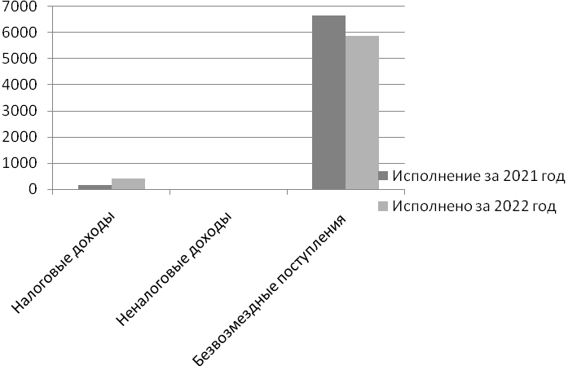
Диаграмма №2.
Налоговые доходы

Налоговые доходы бюджета сельского поселения составили 419,2 тыс. руб.
Налог на доходы физических лиц составил в сумме 234,9 тыс. рублей при утвержденных бюджетных назначениях в 170,0 тыс. рублей. По сравнению с прошлым годом поступление налога увеличилось более чем на 100%.
Налог на имущество физических лиц в сумме 4,0 тыс. руб., уточненные бюджетные назначения составили 18,0 тыс. рублей. В 2021 году исполнение по налогу на имущество в отчете представлено со знаком «минус» в сумме 2,5 тыс. рублей.
Земельный налог исполнен в сумме 180,3 тыс. руб.

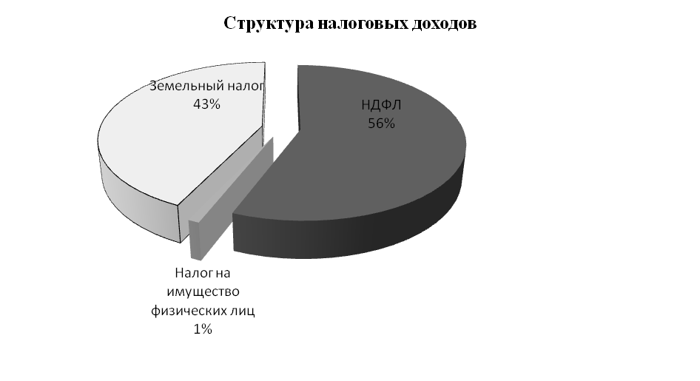
Диаграмма №3.

Неналоговые доходы
Неналоговых доходов за 2022 год не поступало, планировалось к поступлению неналоговых доходов в сумме 3,0 тыс. рублей.

Безвозмездные поступления от других бюджетов
Безвозмездные поступления от других бюджетов в 2022 году составили 5861,7 тыс. руб. или 90,9% при уточненном плане бюджета поселения на 2022 год в сумме 6448,2 тыс. рублей.
Структура безвозмездных поступлений состоит из:
– дотаций бюджетам поселений на выравнивание бюджетной обеспеченности, поступивших в сумме 4026,1 тыс. руб.;
– дотации бюджетам на поддержку мер по обеспечению сбалансированности бюджетов в сумме 243,5 тыс. руб.;
– прочие дотации бюджетам в сумме 532,7 тыс. руб.;
Общая доля дотаций в общем объеме безвозмездных поступлений в бюджет сельского поселения составляет 82%.
– прочие субсидии в сумме 413,2 тыс. руб.
– субвенции бюджетам поселений на осуществление первичного воинского учета на территориях, где отсутствуют военные комиссариаты, поступивших в сумме 146,2 тыс. руб.
– иные межбюджетные трансферты, передаваемые бюджетам поселений на осуществление части полномочий по решению вопросов местного значения в сумме 500,0 тыс. руб.

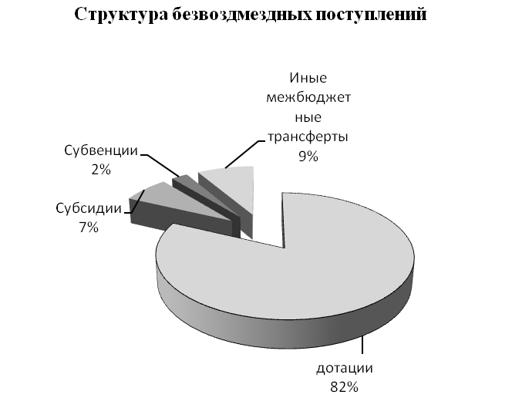
Диаграмма №4.

3. Анализ исполнения расходов бюджета
Динамика изменения расходной части бюджета сельского поселения «Аргунское» за 2022 год представлена в таблице №4:

Таблица №4(тыс. руб.)
Наименование показателя | Раздел | Утвержденные бюджетные назначения на 2022 год | Исполнение за 2022 год | 2022 год |  | Структура
 |  |  |  | Отклонение | % исполнения | Структура
Общегосударственные вопросы | 0100 | 4530,10 | 4530,10 | 0,00 | 100% | 72%
Функционирование высшего должностного лица | 0102 | 636,40 | 636,40 | 0,00 | 100% | 10%
Функционирование местных администраций | 0104 | 585,90 | 585,90 | 0,00 | 100% | 9%
Другие общегосударственные вопросы | 0113 | 3307,80 | 3307,80 | 0,00 | 100% | 52%
Национальная оборона | 0200 | 146,20 | 146,20 | 0,00 | 100% | 2%
Национальная безопасность и правоохранительная деятельность | 0300 | 28,00 | 28,00 | 0,00 | 100% | 0%
Национальная экономика | 0400 | 500,00 | 500,00 | 0,00 | 100% | 8%
Жилищно-коммунальное хозяйство | 0500 | 413,20 | 413,20 | 0,00 | 100% | 7%
Культура | 0800 | 702,90 | 355,90 | 347,00 | 51% | 6%
Социальная политика | 1000 | 463,30 | 332,20 | 131,10 | 72% | 5%
Всего |  | 6783,70 | 6305,60 | 478,10 | 93% | 100%
Расходные обязательства бюджета исполнены в сумме 6 305,6 тыс. руб. или 93% от объема годовых назначений. Основную долю расходов бюджета поселения составляют расходы по разделу «Общегосударственные вопросы» - 72%., наименьшую долю- 2% составили расходы по разделу «Национальная оборона».
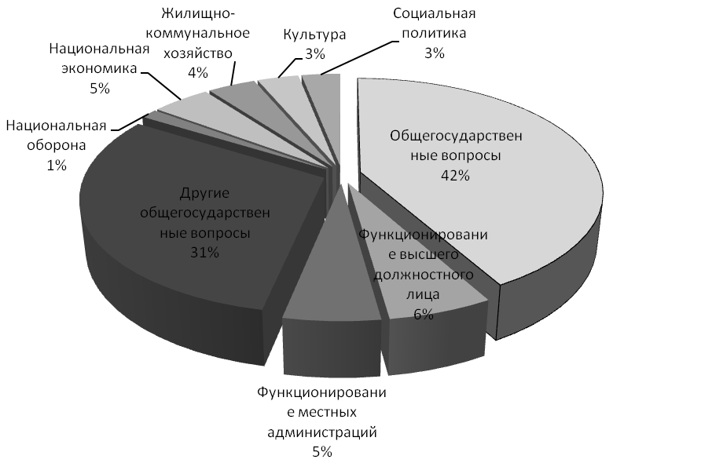
Диаграмма №5.

Динамика исполнения расходов в сельском поселении «Аргунское» за 2021-2022гг. представлена в Таблице №5.

Таблица №5 (тыс.руб.)
Наименование показателя | Раздел | Исполнение за 2021 год | Исполнение за 2022 год | Отклонение от 2021 года | % исполнения к 2021 году
Общегосударственные вопросы | 0100 | 4135,2 | 4530,10 | 394,90 | 110%
Функционирование высшего должностного лица | 0102 | 648,20 | 636,40 | -11,80 | 98%
Функционирование местных администраций | 0104 | 458,70 | 585,90 | 127,20 | 0%
Специальные расходы | 0107 | 40,00 | 0,00 | -40,00
Другие общегосударственные вопросы | 0113 | 2988,30 | 3307,80 | 319,50 | 111%
Национальная оборона | 0200 | 137,80 | 146,20 | 8,40 | 106%
Национальная безопасность и правоохранительная деятельность | 0300 | 0,00 | 28,00 | 28,00
Национальная экономика | 0400 | 600,00 | 500,00 | -100,00 | 83%
Жилищно-коммунальное хозяйство | 0500 | 0,00 | 413,20 | 413,20
Культура | 0800 | 1563,60 | 355,90 | -1207,70 | 23%
Социальная политика | 1000 | 415,50 | 332,20 | -83,30 | 80%
Всего |  | 6852,1 | 6305,60 | -546,50 | 92%

Раздел 0100 «Общегосударственные вопросы». Кассовые расходы по данному разделу составили 4 530,1 тыс. руб., что составляет 100% от уточненных бюджетных назначений. Основную долю в размере 52% расходов в разделе «Общегосударственные вопросы» составляют расходы в сумме 3307,8 тыс. руб. по подразделу 0113 «Другие общегосударственные вопросы».
Раздел 0200 «Национальная оборона». Кассовые расходы по разделу 0200 «Национальная оборона» (подраздел 0203 «Мобилизационная и вневойсковая подготовка») составили 146,2 тыс. руб., что составляет 100% от уточненных бюджетных назначений.
Раздел 0300 «Национальная безопасность и правоохранительная деятельность». Кассовые расходы по разделу 0300 составили 28,0 тыс. руб., что составляет 100% от уточненных бюджетных назначений.
Раздел 0400 «Национальная экономика». Исполнение бюджета по данному разделу подраздел 0409 «Дорожное хозяйство» за 2022 год составили 500,0 тыс. руб., что составляет 100% от уточненных бюджетных назначений. По сравнению с 2021 годом расходы сократились на 100 тыс. руб. или на 17%. По разделу 0400 «Национальная экономика» средства реализованы на ремонт дорог местного значения.
Раздел 0500 «Жилищно-коммунальное хозяйство». Исполнение за 2022 год по данному разделу составило 413,2 тыс. руб., 100% от уточненных назначений.
По разделу 0800 «Культура» исполнение бюджета составило 355,9 тыс. руб. или 51% от утвержденных бюджетных назначений.
Раздел 1000 «Социальная политика» кассовые расходы составили 332,2 тыс. руб., что составляет 72% от уточненных бюджетных назначений. По сравнению с 2021 годом расходы сократились на 83,3 тыс. руб. По разделу 1000 «Социальная политика» средства использованы на выплату пенсий муниципальным служащим.

4. Анализ формирования и исполнения резервного фонда
Частью 4 ст. 81 БК РФ установлено, что средства резервных фондов местных администраций направляются на финансовое обеспечение непредвиденных расходов, в том числе на проведение аварийно-восстановительных работ и иных мероприятий, связанных с ликвидацией последствий стихийных бедствий и других чрезвычайных ситуаций, согласно отчету об исполнении бюджета сельского поселения «Аргунское» по расходам за 2022 год расходов из резервного фонда не производилось.

Выводы
1. В соответствии с п.3 ст.264.4 БК РФ годовой отчет для подготовки заключения представлен сельским поселением «Аргунское» 29.03.2023года, с соблюдением срока, установленного бюджетным законодательством.
2. Проектом Решения об исполнении бюджета предлагается утвердить общий объем доходов в сумме 6 280,9 тыс. рублей, общий объем расходов в сумме 6 305,6 тыс. рублей, размер дефицита в сумме 24,7 тыс. рублей.

3. Остаток денежных средств по состоянию на 01.01.2022г. на счете по учету средств местного бюджета составлял – 26,0 тыс. рублей, по состоянию на 01.01.2023г. составил – 1,3 тыс. рублей.
4. По итогам исполнения бюджета за 2022 год получено доходов в сумме 6 280,9 тыс. руб., уточненный план исполнен на 92,8%.
5. Основу доходной части бюджета сельского поселения «Аргунское» составляют безвозмездные поступления от других бюджетов в объеме 5861,7 тыс. руб., что составляет 93% в структуре доходной части бюджета поселения.
6. Расходные обязательства бюджета исполнены в сумме 6 305,6 тыс. руб. или 93% от объема годовых назначений.
7. Основную долю расходов бюджета поселения составляют расходы по разделу «Общегосударственные вопросы» - 72%, наименьшую долю- 2% составили расходы по разделу «Национальная оборона».
8. Размер резервного фонда не превышает ограничений, установленных ч.3 ст.81 БК РФ. Согласно отчету об исполнении бюджета сельского поселения «Аргунское» по расходам за 2022 год расходов из резервного фонда не производилось.

